1. **Sústavy látok**

**Rozdeľte látky podľa ich zloženia (chemická látka, prvok, zlúčenina). Definujte zmes a uveďte konkrétne príklady. Vymenujte a popíšte základné spôsoby oddeľovania zložiek zo zmesí. Označte chemicky čisté látky: žula, chlór, destilovaná voda, pivo, NaCl, vzduch, oceľ.**

Látka = materiál, z ktorého sú veci vyrobené

Chémia je prírodná veda, ktorá skúma látky a ich premeny na iné látky (horenie horčíkovej pásky, Na

Delenie: 1.chemicky čisté látky - prvky (O,H,..)zlúčeniny (H2O, HCl....)

2.zmesi - homogénne=ROVNORODÉ (roztoky),

heterogénne=HETEROGÉNNE (suspenzia (džús s vlákninou, íl a voda), emulzia (pleťové mlieko), pena (na pive, šľahačka, na holenie), aerosól(smog, hmla, voňavka vo vzduchu)

**Oddelenie zložiek zo zmesí** – princíp - využitie FYZIKÁLNYCH vlastností

Filtrácia – princíp oddelenia – rozdielna veľkosť častíc, cedenie cestovín, čistenie vody, kávovar, vysávanie

Destilácia – rozdielna teplota varu kvapalín, výroba alkoholu, spracovanie ropy, výroba voňaviek, esencií

Kryštalizácia – schopnosť 1 látky vytvárať kryštály, výroba cukru z cukrovej repy

Sedimentácia= usadzovanie, na základe rozdielnej hustoty, ľahšie pláva, je hore

Odparovanie – schopnosť 1 látky sa odparovať, získavanie morskej soli z mora

Sublimácia = prechod tuhého sk. na plynné – jód I2, naftalén, NH4Cl, mokré prádlo v -25 ⁰C

Desublimácia= prechod plynného skupenstvy na tuhé – čistenie jódu (fialové pary kryštalizujú)

Magnetom, pinzetou

Chromatografia (na papieri, na kriede)

Označte chemicky čisté látky: žula, **chlór,** **destilovaná voda**, pivo, **NaCl,** vzduch, oceľ

1. Popíšte aparatúru na oddeľovanie zložiek zo zmesí filtráciou, sublimáciou a destiláciou.

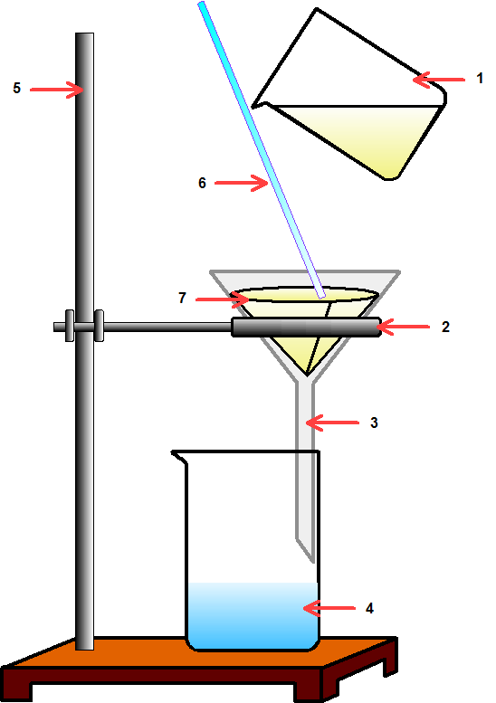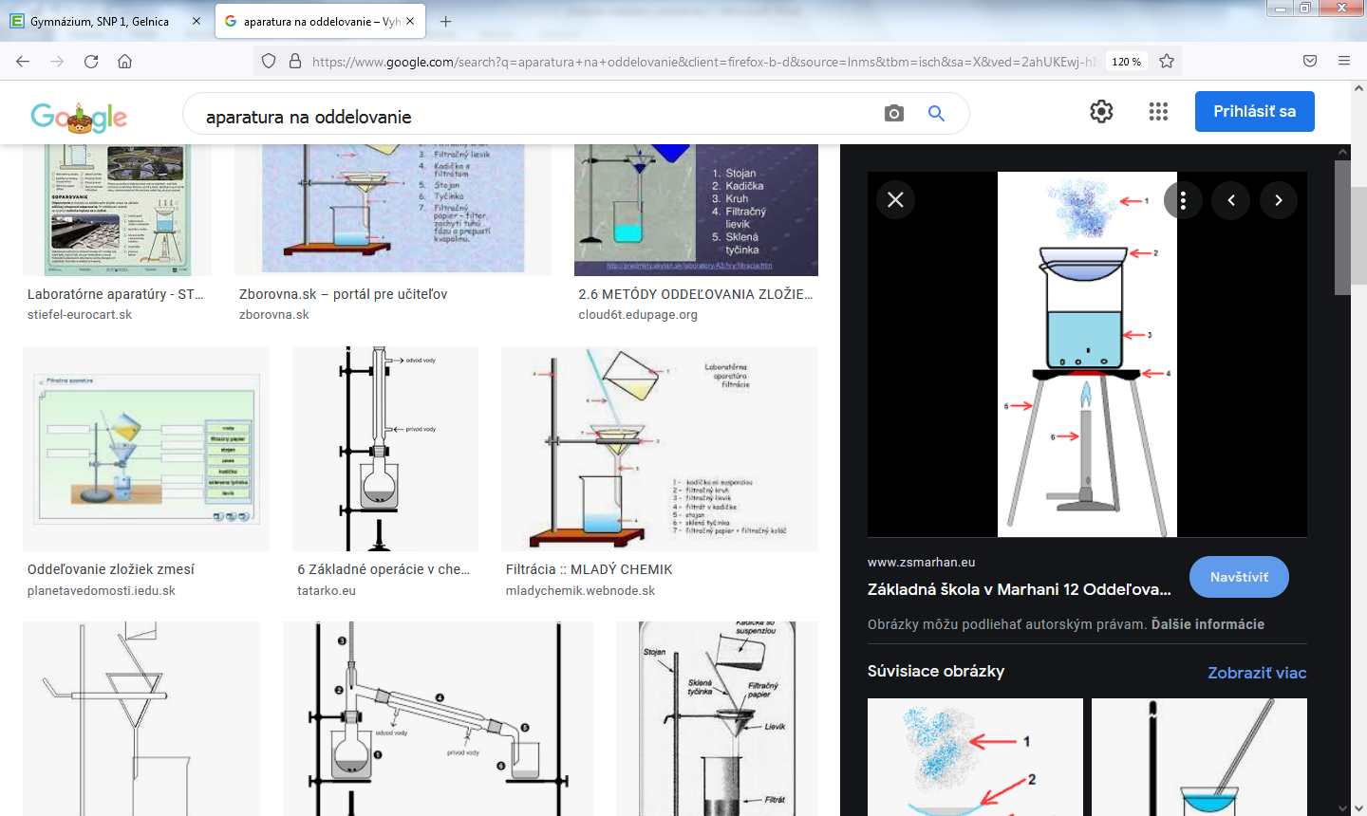 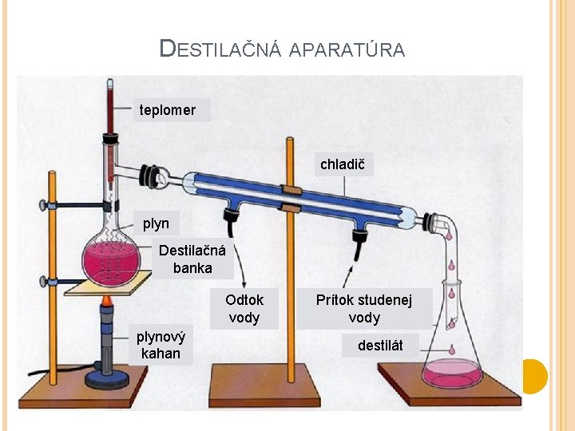

1. **Definujte pojmy: pravý roztok, koloidný roztok, rozpúšťadlo, rozpustená látka, nasýtený roztok, nenasýtený roztok, rozpustnosť látky, elektrolyt. Akými spôsobmi môžeme vyjadrovať zloženie roztokov? Aké typy roztokov poznáte podľa skupenstva? Uveďte konkrétne príklady.**

***Roztok je homogénna zmes, zložená z rozpúšťadla a rozpúšťanej látky.***

***ROZTOK = ROZPÚŠŤADLO + ROZPÚŠTANÁ LÁTKA***

**Pr. voda, etanol, olej tuhá/kvapalná/plynná látka**

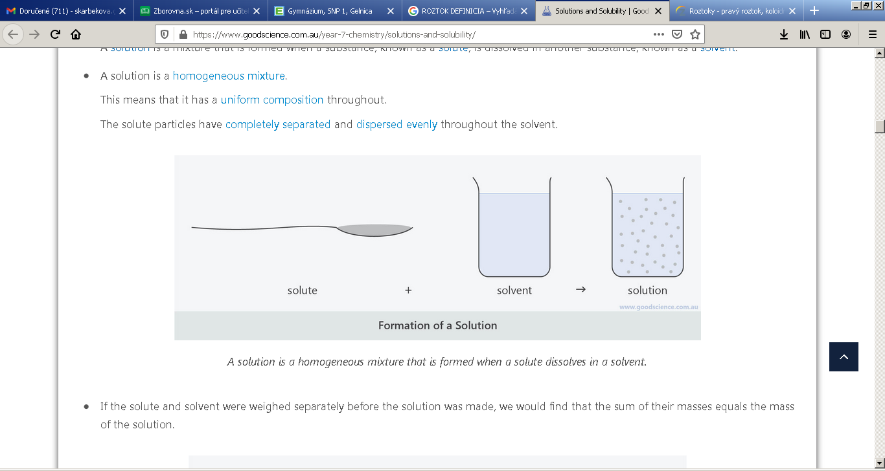 =  + 

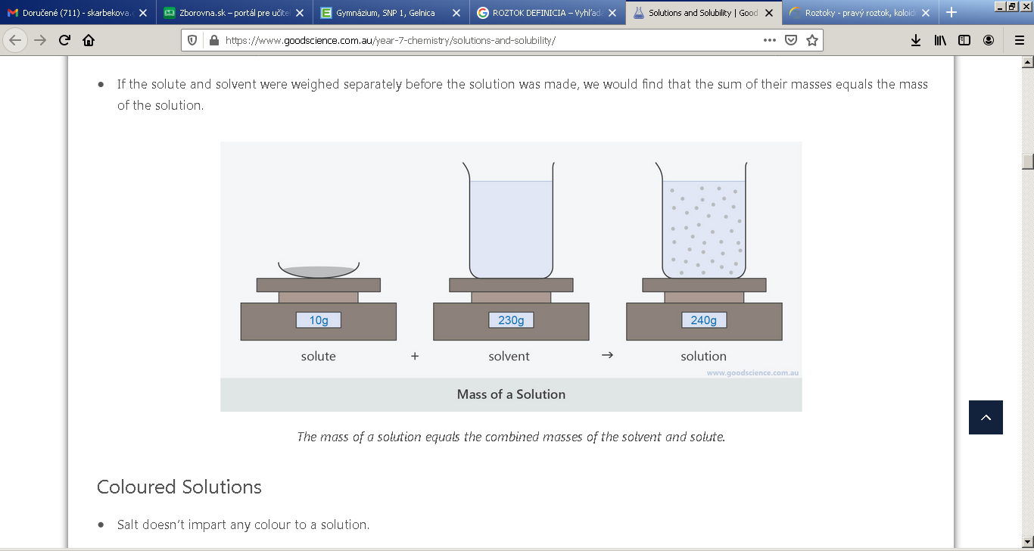

**!**

**POZOR! Hmotnosť celého roztoku je iná ako hmotnosť rozpúšťadla!!!!!**

**Treba to spočítať!!!!**

* delenie roztokov podľa veľkosti častíc:

|  |
| --- |
| < 10-9 m |

1. pravé roztoky

veľkosť častíc je

|  |
| --- |
| 10-7 – 10-9 m |

-častice nevidíme voľným okom/mikroskopom

1. koloidné roztoky – veľkosť častíc je

pr. lymfa, krvná plazma, mydlový roztok, dym, hmla, smog, vajcový bielok vo vode

* delenie roztokov podľa skupenstva:

1. tuhé roztoky – sklo, oceľ, bronz (Cu+Sn), mosadz (Cu+ Zn)
2. kvapalné roztoky – ocot, krv, minerálka, hnojivá, ovocná šťava
3. plynné roztoky – zemný plyn, čistý vzduch, potápačská bomba (He + O + N)

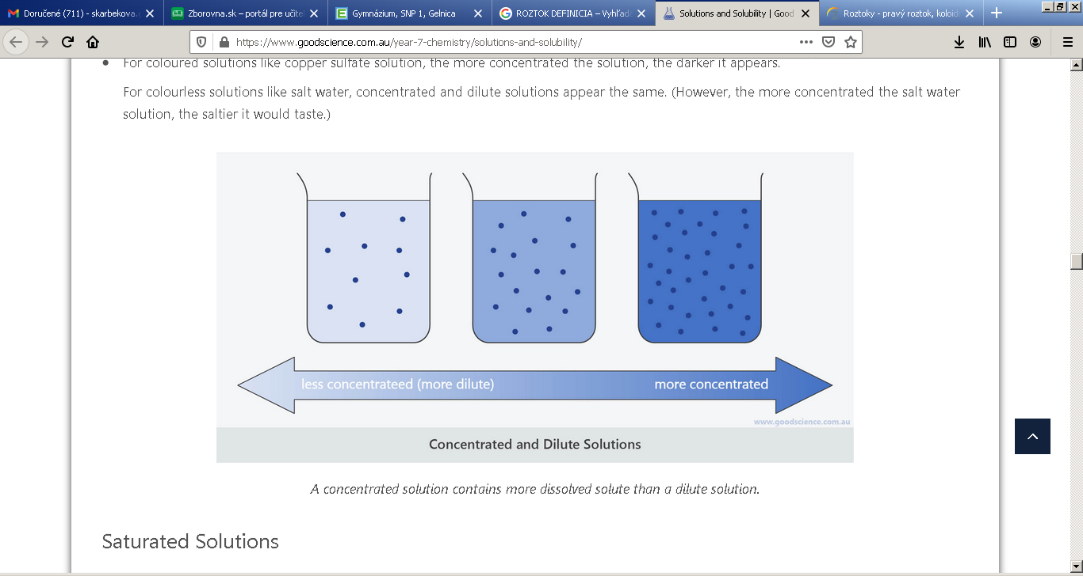

**Rozpúšťadlo**

* prevládajúca zložka roztoku, najčastejšie je ním voda = vodný roztok, **rozlišujeme rozpúšťadlá:**   
  · polárne – molekuly sú viazané vodíkovými väzbami, napr. voda, amoniak, kvapalný fluorovodík

· nepolárne – tuky, oleje, prevažne organické látky napr. sírouhlík- CS2 , tetrachlórmetán CCl4,

**-platí pravidlo:** polárne sa rozpúšťa v polárnom, nepolárne v nepolárnom

1. **nasýtený roztok** – roztok, v ktorom sa už ďalšie množstvo rozpúšťanej látky v roztoku nerozpustí → látka sa už začína usadzovať – vznikne potom presýtený roztok
2. **nenasýtené** – v daných podmienkach sa rozpustí ešte ďalšie množstvo rozpustnej látky

**Rozpustnosť látky v rozpúšťadle závisí od:**

|  |
| --- |
| * Súvisiaci obrázok**vlastností rozpustenej látky** * **vlastností rozpúšťadla** * **teploty** * **tlaku – ak rozpustenou látkou je plyn** |

**-udáva sa: 1.graficky – krivkami rozpustnosti**

**2.vo fyzikálno-chemických tabuľkách**

1. **hmotnosť látky v 100g/rozpúšťadla**
2. **hmotnosť látky v 100 g/nasýteného roztoku**
3. **koncentrácia nasýteného roztoku mol/dm3**

*VYJADRENIE ZLOŽENIA ROZTOKOV*

1. ***hmotnostným zlomkom - w(A)***

* *vyjadruje pomer hmotnosti rozpustenej látky A a hmotnosti celého roztoku R*
* *bezrozmerné číslo, teda bez jednotky, vyjadrenie číslom v intervale (0-1) alebo v percentách*

1. ***objemovým zlomkom - φ(A) čítaj fí (U ALKOHOLOV NAPR. 40%-ný...)***

* *vyjadruje pomer objemu rozpustenej látky A a objemu roztoku R*
* *bezrozmerné číslo – bez jednotky*
* *vyjadrenie v objemových percentách*

1. ***látkovou koncentráciou – označenie c***

*-vyjadruje podiel látkového množstva rozpustenej látky A a objemu roztoku, jednotkou je mol/dm3*

***-látkové množstvo n*** *– vyjadruje, aké látkové množstvo látky A je rozpustené v 1 dm3 roztoku, jednotkou je mol*

1. ***zmiešavacia rovnica***

* uplatnenie pri zmiešaní roztokov tej istej látky s rôznymi w:

|  |
| --- |
| m1. w1(A) + m2. w2(A)= m . w(A) |

**Zrieďovanie** = PRIDÁVANIE čistého rozpúšťadla napr. vody znamená w = 0 !!!!!  
  
**Zahusťovanie** = pridanie čistej látky w=1, bude sa w zvyšovať, približovať sa bude k 100%

**0 1 alebo 100%**

Iný tvar zmiešavacej rovnice *c1.V1 + c2.V2 = c.(V1 + V2)*